厦门六中2011-2012学年高二第一学期月考
生 物 试 卷
一、选择题（第1-20题每题1分，第21-40题每题2分，共60分，
请将答案涂在答题卡上，否则不得分！）
1．下列有关基因工程操作的正确顺序是 （ ）
①目的基因的检测与鉴定 ②目的基因与运载体结合
③将目的基因导入受体细胞 ④提取目的基因
A．①②③④ B．④③②① C．④②③① D．③④②①
2．下列有关基因工程技术的叙述，正确的是 （ ）
A．重组DNA技术最基本的工具是限制酶、DNA连接酶和运载体
B．所有的限制酶都只能识别同一种特定的核苷酸序列
C．DNA连接酶连接的是氢键
D．常用不同种的限制性核酸内切酶处理目的基因和质粒
3.下列四组实例中均是依据基因重组原理的一组是（ ）
①我国著名育种专家袁隆平利用杂交技术培育超级水稻品种 ②英国科学家利用细胞核移植技术克隆出小绵羊 ③荷兰科学家将人乳高铁蛋白基因移植到牛体内，生产出含高铁蛋白的牛奶 ④遨游过太空的青椒种子培育而成的果实比普通青椒大一倍以上
A.①② B.①③ C.②③ D.②④
4．萝卜和甘兰杂交，能得到的种子一般不育，如果要得到可育的种子，你认为应该采取下列哪种措施 ( )
A.利用花药离体培养技术 B.利用杂交育种技术
C.利用秋水仙素处理萌发的种子 D.利用诱变育种技术
5.下列各项中可能产生新基因的是（ ）
A.用花药离体培养玉米植株 B.用低温处理诱导染色体加倍
C.通过杂交培养抗病小麦品种 D.用X射线处理链孢霉菌
6.现代农业育种专家采用诱变育种的方法改良某些农作物的原有性状，其原因是：
A、提高了后代的出苗率 B、产生的突变全部是有利的
C、提高了后代的稳定性 D、能提高突变率以供育种选择
7．在一个种群中基因型为TT的个体占49%，Tt的个体占42%，tt的个体占9%。T基因和t基因的基因频率分别是：（ ）
A．70%、30% B．49%、42% C．49%、9% D．42%、58%
8.生产上培养无籽西瓜、培育青霉素高产菌株、利用杂交手段培育抗倒伏又抗锈病小麦的原理依次是（ ） （1）基因突变 （2）染色体变异 （3）基因重组
A.（1）（2）（3） B.（2）（1）（3）
C.（2）（3）（1） D.（3）（2）（1）
9.下列几种育种方法中，能改变原有基因的分子结构的是（ ）
A.杂交育种 B.诱变育种 C.单倍体育种 D.多倍体育种
10．下列各项中,属于一个种群的是 （ ）
A. 一个湖泊中的全部鱼类 B.一片森林中的全部蛇类
C. 一块稻田中的全部稗草 D.一片草原中的全部细菌
11.下列关于达尔文的自然选择学说的意义的叙述，不正确的是（ ）
A.最早提出了完整的生物进化理论 B.对生物进化的原因提出了合理的解释
C.能科学地解释生物的统一性和多样性D.为辩证唯物主义世界观提供了科学武器
12.下列事例，不属于拉马克生物进化理论所解释的是（ ）
A.鼹鼠由于长期生活在地下，所以视力很弱
B.人类的盲肠没有家兔的发达，是长期吃熟食的结果
C.由于草少而改吃树叶，经常伸长脖子，鹿逐渐变为长颈鹿
D.由于煤烟染黑了树木，曼彻斯特地区的浅色桦尺蠖逐渐被深色所代替
13．人体剧烈运动后，隔一段时间后测其血浆的pH会 （ ）
A．远小于7.35～7.45 B．大于7.35～7.45
C．稳定在3～4 D．稳定在7.35～7.45
14．人体发生花粉过敏反应时，毛细血管壁的通透性增大，导致血浆蛋白渗出，
这会造成局部 （ ）
A．血浆量增加 B．组织液增加 C．淋巴减少 D．组织液减少
15.雄鹿往往用鹿角作为争夺配偶的武器，按照达尔文的观点，现在的雄鹿鹿角发达的原因是（ ）
A.代代经常使用的结果 B.繁殖后代的需要
C.变异朝着有利方向定向发展的结果 D.自然选择的结果
16．一种果蝇的突变体在21℃的气温下，生存能力很差，但是，当气温上升到25.5℃时，突变体的生存能力大大提高了。这说明 （ ）
A．突变是不定向的
B．突变是随机发生的
C．突变的有害或有利取决于环境条件
D．环境条件的变化对突变体都是有利的
17．下列实例中不属于生殖隔离的是 （ ）
A．玉米的花粉落在大豆柱头上不能萌发
B．东北虎和华南虎由于地理原因不能交配
C．马和驴杂交所生的骡高度不育
D．不同种类的昆虫雌雄个体之间通常不能交配
18．稳态是机体进行正常生命活动的必要条件，当稳态遭到破坏，必将引起
A．酶促反应速率的加快 B．儿童患佝偻病
C．细胞代谢紊乱 D．成年人患肌无力病
19．下列物质中，不属于人体内环境组成成分的是 ( )
A.钙离子 B.呼吸酶 C.葡萄糖 D.血浆蛋白
20. 多细胞生物的体液包括 （ ）
①细胞内液 ②血浆 ③淋巴 ④组织液 ⑤消化液
A．②③④ B．①②④ C．①②③④ D．①②③④⑤
21.下列有关人体内环境叙述错误的是（ ）
A．人体的内环境主要由血浆、组织液、淋巴组成
B．抗体、血红蛋白、胰岛素都属于内环境的成分
C．内环境的理化性质主要指渗透压、酸碱度和温度等
D．人体要维持稳态，需要神经――体液――免疫调节网络的调节作用
22．下列有关基因频率和生物进化关系的描述，正确的是 （ ）
A．生物在进化的过程中不一定有基因频率的改变
B．生物只要发生进化，基因频率就会改变
C．基因频率的改变一定产生新物种
D．只有在新物种形成时，才发生基因频率的改变
23．科学家经过长期的观察发现，海洋生物的进化速度比陆地生物缓慢，其原因是 （ ）
A．海洋环境比陆地环境相对稳定，新的变异类型不容易被选择出来
B．海洋环境比陆地环境稳定，生物变异类型较少
C．海洋生物比陆地上生物低等，多数不进行有性生殖
D．海洋中的生存斗争激烈，被淘汰的生物较多
24.下列哪项不是生物共同进化的事例（ ）
A.某种兰花有专门为它传粉的蛾 B.光合生物出现后，为好氧生物的出现创造了条件
C.猎豹捕食斑马 D.草原上狼的灭绝造成羊群的数量激增
25.据统计，美洲棉尾兔的分布情况是这样的：在美国东部棉尾兔有8种，而在西部多山地区则有23种。这说明下列哪种因素在物种的形成中起了重要作用（ ）
A.变异 B.遗传 C.地理隔离 D.生殖隔离
26. 已知人眼的褐色（A）对蓝色（a）是显性.在一个有30000人的人群中，蓝眼的有3600人，褐眼的有26400人，其中纯合子有12000人.那么在这一个人群中A和a 基因频率分别为 （ ）
A.64%和36% B.36%和64% C.50%和50% D.82%和18%
27. 下列叙述正确的是 ( )
A．血浆是血细胞生活的直接环境
B．在人体的体液中，细胞内液约占1／3，细胞外液约占2／3
C．组织液是体内所有细胞直接生活的环境
D．血浆和组织液中含有较多的蛋白质，而淋巴中蛋白质较少
28.下列观点符合现代生物进化理论的是（ ）
A．环境的变化可引起种群基因型频率发生定向改变
B．所有新物种的形成都要经过长期的地理隔离
C．狮和虎可以交配并能产生后代，说明它们之间不存在生殖隔离
D．野兔的保护色和鹰锐利的目光是它们在同一环境中共同进化的结果
29．下列对达尔文自然选择学说论点的概括中，不正确的是 （ ）
A．自然选择决定生物进化的方向 B．生存斗争是生物进化的动力
C．定向变异为生物进化提供原材料 D．微小的有利变异可以通过遗传得到积累

30.我国西北部的欧洲玉米螟与东北部的亚洲玉米螟由于信息激素的不同而具有生殖隔离，但外貌上几乎无法辨认，那么，以下说法正确的是（ ）
A.由于外貌形态相同，因此它们属于同一物种
B. 由于具有生殖隔离，因此它们属不同的物种
C. 无法判断
D.以上说法都不对
31. 使用农药来防治棉花红铃虫，开始效果很好，但长期使用后，效果越来越差，以下叙述正确的是（ ）
A．红铃虫对农药产生了定向的变异
B．农药对棉红虫的抗药性变异进行了定向选择
C．红铃虫对农药产生了隔离
D．红铃虫对农药进行了定向的选择
32.由于轻微创伤使小腿某处皮下青紫并且局部水肿，对这一现象的合理解释是（ ）
- 毛细血管破裂，部分血液外流，使局部组织液渗透压增高，组织液增多
- 毛细血管破裂，使淋巴液外渗，使局部组织液回渗到血管
- 毛细血管收缩，血流量减少，使局部组织液减少
- 毛细血管扩张，血流量增加，使局部组织液增多
33.人体小肠中的氨基酸进入骨骼肌细胞的正确途径是（ ）
A.血浆→组织液→肌细胞
B.淋巴→血浆→组织液→肌细胞
C.血浆→淋巴→组织液→肌细胞
D.淋巴→组织液→肌细胞
34．加拉帕戈斯群岛上不同地雀的形成过程是（ ）
A 地理隔离→基因突变 →物种形成
B 地理隔离→突变和基因重组→生殖隔离→物种形成
C 地理隔离→自然选择→物种形成
D 地理隔离→突变、基因重组、自然选择→生殖隔离→物种形成
35．抗流感的疫苗，每过几年就要更换新的，因为流感病毒已经产生了高度的抗药性，按照现代生物进化理论，对这种抗药性的产生合理的解释是（ ）
A．流感病毒的获得性遗传的结果
B．病毒对疫苗产生了定向变异
C．疫苗对病毒的变异进行定向选择的结果
D．流感疫苗诱发病毒产生突变
36.下图是人体某组织内的各种结构示意图，a、b、c、d表示的是结构，①②③④表示
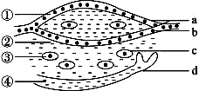
的是液体，有关此图的叙述不正确的是（ ）
A.②可以进入a、b、d
B.CO₂浓度最高的液体是②
C.图中O₂浓度最低的液体是③
D.①②③④组成了体液，其中①②④构成了内环境

37．下列有关人体稳态的叙述，错误的是（ ）
A．稳态有利于酶促反应的正常进行 B．稳态是机体进行正常生命活动的必要条件
C．稳态遭到破坏时，可导致疾病发生 D．稳态是指内环境的成分和理化性质绝对不变
38．下列属于哺乳动物和人体“内环境”的是 （ ）
A．胃内的蛋白酶 B．小肠腔内的消化液
C．心室腔内的血浆 D．膀胱腔内的尿液
39．血浆中水的来源是（ ）
A．组织液 B．消化道、组织液、淋巴 C．淋巴和组织液 D．消化道和组织液
40．高等动物和人体的内环境必须保持相对稳定。下列各项生理活动中，与内环境的稳态不直接相关的是 （ ）
A．通过汗液和尿液排出废物 B．将食物残渣形成粪便排出体外
C．通过血液运输氧和废物 D．血液中的二氧化碳浓度增大会使呼吸加快
二、非选择题（共40分）
41．（11分）下面①～⑤列举了五种育种方法，请回答相关问题：
①甲品种×乙品种→F₁→F₁自交→F₂→人工选择→自交→F₃→人工选择→自交……→性状稳定遗传（新品种）.
②甲品种×乙品种→F₁→F₁花药离体培养→若干幼苗→秋水仙素处理芽尖→若干植株→人工选择→新品种.
③正常的幼苗→秋水仙素处理→人工选择→新品种.
④人造卫星搭载种子→返回地面种植→发生多种变异→人工选择→新品种.
⑤获取甲种生物的某基因（目的基因）→通过某种运载体将该基因携带入乙种生物→
新生物个体
(1)第①种方法属常规育种，一般从F₂代开始选种，这是因为 ，这一育种方法所应用的遗传学原理是 。
(2)第②种方法称为 育种，这种育种方法的优点是
(3)第③种方法称为 育种，下列经其培育而成的新品种是 ，
A.太空椒 B.高产青霉菌株 C.克隆羊 D.无籽西瓜
(4)第④种方法中发生的变异一般是基因突变，该育种方法称为 育种
(5)第⑤种方法培育的新生物个体属于转基因生物，该方法常用的运载体有 、 、 。

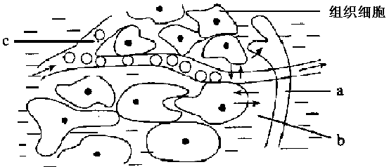
42．（7分）右图为人体某组织的示意图，
请据图回答下列问题：

（1）图中a、b、c 都属于细胞外液，请在下列方框中分别填写其名称：
a
b
c

（2）请在（1）中用箭头表示出a、b、c 三者之间的关系;a、b、c 三者之间既有密切关系，又有一定区别。一般情况下，b与c成分上的主要区别是 。
（3）此图表示细胞与周围环境之间的关系，其中毛细血管管壁细胞生活的具体内环境
是 。长时间行走后，脚底会磨起“水泡”，刺破水泡，流出 的淡黄色液体主要是 。（用图中字母回答）
43．（14分）回答下列有关生物进化的问题。
（1）在某小岛上生活着一群蜥蜴原种，该蜥蜴原种由许多个体组成，这些个体的总和称为_________________，这是生物进化的基本单位。小岛上所有蜥蜴个体含有的全部基因，称为蜥蜴的________________。
（2）随着岛上环境的改变，小岛上蜥蜴原种的脚趾逐渐出现了两种性状，W代表蜥蜴脚趾的分趾基因；w代表联趾（趾间有蹼）基因，联趾便于划水，因此联趾个体游泳能力很强，可以在水中获取食物，而分趾个体的游泳能力很弱。下图表示这两种性状比例变化的过程。
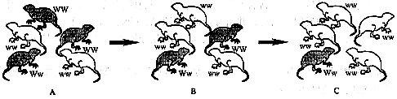

①由于蜥蜴过度繁殖，导致________________加剧。
②小岛上食物短缺，联趾蜥蜴个体比例反而逐渐上升，其原因可能是_______________
_ 。这个现象说明了定向的 决定着生物进化的方向。
③图中所示的过程说明，自然环境的变化引起不同性状蜥蜴的比例发生变化，其本质是因为蜥蜴群体内的________________发生了改变；从图A到图C蜥蜴脚趾的分趾基因（W）的基因频率 （上升、下降）。
44．（9分）图1表示高等动物体内细胞与外界进行物质交换图，
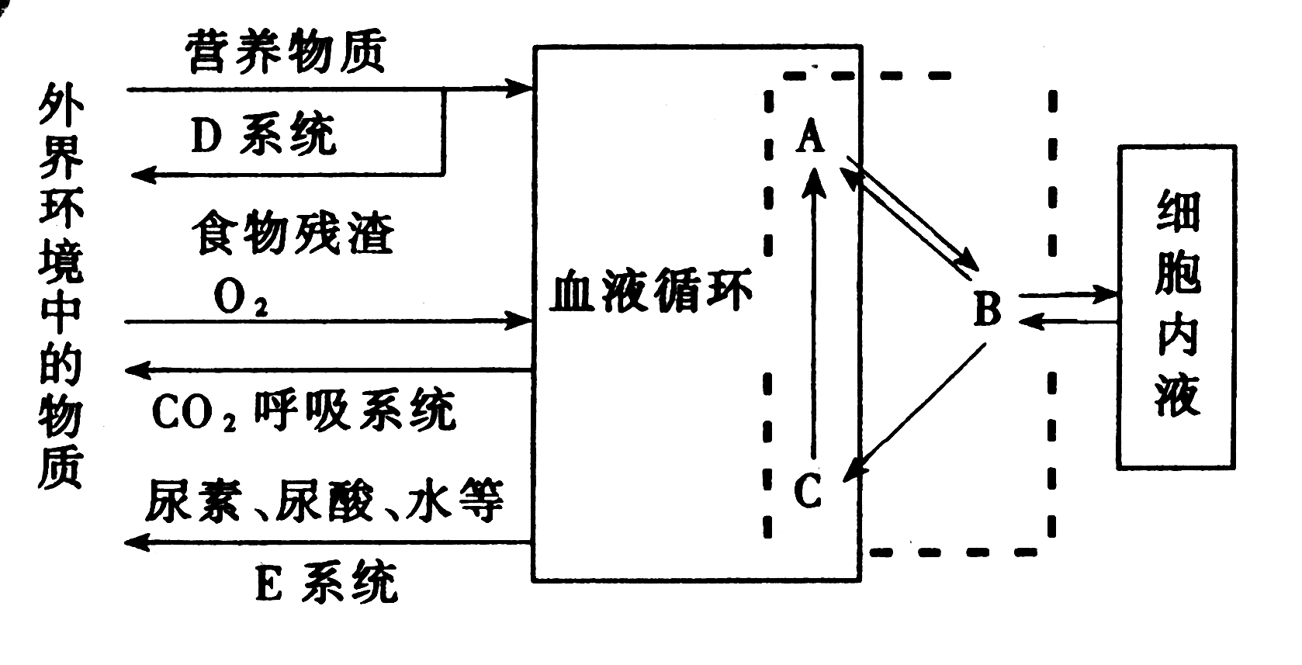
图2为人体体液流动交换示意图。
请据图回答：
（1）图1中虚线内的体液组成 。其中A、B、C分别相当于图2中的 、 、
（用图2中的字母回答），图2中不属于内环境的是 。
图1
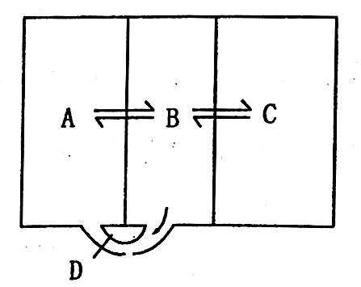
（2）填写图1中D、E系统的名称：
D 系统 ，E 系统。
（3）体内细胞产生的CO₂的排出则要经过 、 系统。
图2

厦门六中2011-2012学年高二第一学期月考
生 物 试 卷
参考答案
- 选择题（共60分）
1-5 CABCD 6-10 DABBC 11-15 ADDBD 16-20 CBCBC
21-25 BBADC 26-30 AADCB 31-35 BAADC 36-40 BDCBB
二、非选择题（共40分）
41(1)从F₂代开始发生性状分离 基因重组
(2) 单倍体 明显缩短育种年限，加速育种进程
(3) 多倍体 D
(4)诱变
(5) 质粒、噬菌体、动植物病毒 （顺序可变）
42（1）
a淋巴液（淋巴）
b 组织液
c 血浆

（2）C和b相比含有较多的蛋白质（或C中含有较多的蛋白质，而b中蛋白质含量很少。）
（3）b、c b
43．（1）种群 基因库
（2）①生存斗争（种内斗争）
②联趾型个体趾间有蹼，适合于游泳，可以从水中获取食物，
因此，在岛上食物短缺时，联趾个体的生存和繁殖机会较多。（合理即给分）
自然选择
③基因频率 下降
44．（1）内环境（细胞外液） A、B、D C
（2）消化系统 泌尿系统
（3）循环 呼吸

